附件1：
系统综述与Meta分析培训班授课教师简介
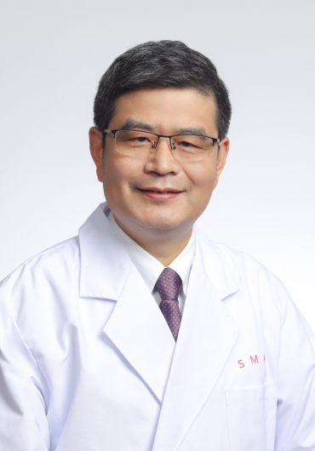
李春波，医学博士，中国科学院心理研究所博士后，Meta分析专家。担任上海交通大学医学院附属精神卫生中心（上海市精神卫生中心）主任医师、副院长、上海交通大学心理与行为科学研究院副院长。博士生导师（精神病与精神卫生学；心理学）；上海市重性精神病重点实验室PI等。
学术兼职：教育部高等学校临床医学类专业教学指导委员会精神医学专业教委会副主任委员；中国心理学会老年心理学专业委员会副主任委员；中国康复医学会阿尔茨海默病与认知障碍康复专委会副主任委员；中国心理卫生协会心身医学专委会副主任委员；上海市医学会行为医学专科分会主任委员；上海市医学会临床流行病学与循证医学专科分会副主任委员等。
Cochrane精神分裂症专业组中国分支负责人，Cochrane Schizophrenia Group 编辑、《中华行为医学与脑科学杂志》副总主编、《心理学通讯》副主编等。
研究领域：长期从事认知老化可塑性、精神病理学的基础与临床研究；循证精神医学研究等。

